淡江時報 第 1203 期
校史館導覽活動 探索淡江的過去與未來
即時
【本報訊】覺生紀念圖書館113年12月26日下午3時10分，舉辦「典藏TKU，校史ing」校史館暨張建邦創辦人紀念館導覽活動，由校史組館員何政興導覽，邀請本校教職員生一起認識淡江的發展歷程、張創辦人對學校及社會的重要貢獻，以增進對本校認同與歸屬感。他也推薦校史館導覽活動，適合做為教學參觀及校友外賓參訪的行程參考。

何政興首先說明，校史館內設置多處QR Code，參觀者可掃描後連結至中英文導覽介面，根據個人步調自由探索不同區域的介紹內容。除「淡江大事紀」、「國際化、資訊化、未來化」牆面、歷任校長與董事長介紹、淡江大學校史與校友會等常態展區外，新增「專屬淡江人的印記－畢業證書的設計故事」，呈現畢業證書採用宮燈元素的背後故事。

此外，館內觸控螢幕提供許多互動內容，除以數位方式保留前校長陳雅鴻博士紀念特展及「性平路上的開拓者」特展，也特別為本學期的熊貓講者，日本國際教養大學校長Monte Cassim，整理淡江與國際教養大學的過往交流與報導，讓貴賓在參觀校史館時感受到學校的用心。館內藝術品除收藏30週年校慶時，時任台北市議會議長林挺生贈與本校的船隻模型，另有菁英會會長林健祥2022年贈送的「∞」玻璃藝術品，與校務發展方向「AI+SDGs=∞」十分契合。

2樓的張建邦創辦人博物館，何政興帶著大家從創辦人「宇宙內事，皆己分內事」理念出發，搭配照片、介紹及展示文物，呈現創辦人在學界、政界及民間組織等經歷、貢獻與影響力，結合《給未來的你─淡江大學創辦人張建邦博士紀錄片》，展現創辦人前瞻性的教育理念和人生態度，為觀賞者帶來啟發，從中獲得實現未來的勇氣。

事務整備組高素芬表示，熊貓講座的專區令她印象深刻，各種操作介面也都設計得十分用心，經由導覽讓她進一步認識這棟建築物的歷史與內涵，與她記憶中的淡江互相輝映。她歡迎大家一起來欣賞這棟美麗的建築，一同認識淡江的歷史與故事。

除了實際導覽，12月27日下午3時進行虛擬校史館導覽活動，參加者進入採用Gather Town平台製作的虛擬校史館，藉由線上導覽與自主探索的方式，認識校史館展示內容。參加者運管系行政助理邱瑜瑩分享，一開始擔心沒有玩電動的經驗，會較難操作，但進入後發現操作上十分友善，可以更輕鬆有趣的認識校史館。（文／藍心妤）
2025/01/07

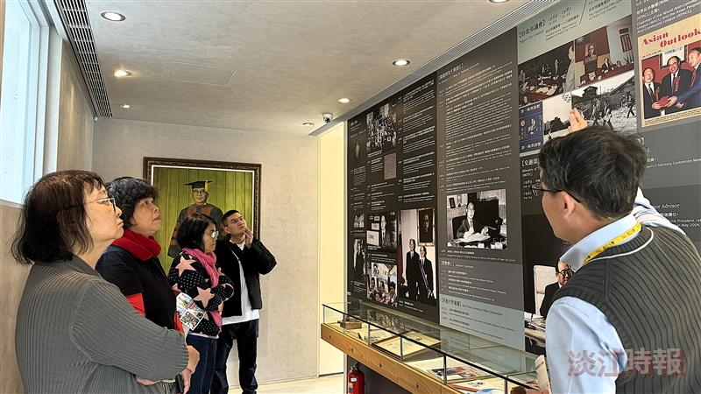
校史組館員何政興向大家介紹創辦人張建邦在學界、政界及民間組織的經歷與貢獻。（圖／校史館提供）

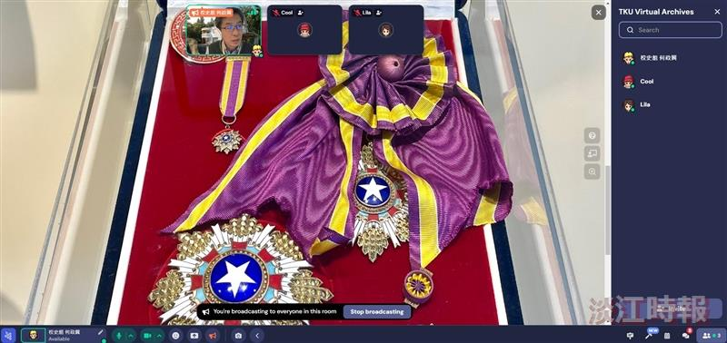
藉由與虛擬校史館的物件互動，可以開啟相關的介紹與照片，在電腦上也能逛校史館。（圖／校史館提供）

